17 de abril de 2020

Felipe Alvarez Ortiz

uNIVERSIDAD DE LA SERENA

Ingeniería de Software 2

Modelo SOlución

SINTAGRI

# Pequeño Marco teórico.

# Cuaderno de campo

El cuaderno de campo es la bitácora de una unidad agrícola durante el ciclo de cultivo o la temporada agrícola. Otros nombres son Cuaderno de Explotación, Cuaderno de Labores o Libro de Campo.

## Objetivo

El objetivo de este documento es registrar datos relacionados a los cultivos para cada unidad agrícola, los tipos de datos pueden variar dependiendo del tipo de cultivo (Frutales, Hortalizas, Praderas, etc.). Como ejes principales están los tratamientos fitosanitarios y las diversas labores agrícolas, idealmente debe ir acompañado de un libre de gestión de costos.

## Composición

El cuaderno de campo está compuesto de dos secciones: 1) La información general para identificar la unidad agrícola; y 2) Los registros de tratamientos.

### Sección 1.

* Información sobre la unidad agrícola y su propietario, personal de aplicación, número de carnet de aplicador, maquinaria agrícola.
* Identificación de las parcelas con el número de identificación, coordenadas, hectáreas y uso.

### Sección 2.

* Fecha, número de identificación de la parcela, registro de monitoreo de plaga, enfermedad o mala hierba.
* Producto, máquina y equipo de tratamiento, dosis y cantidad.

## Almacenamiento

El cuaderno de campo debe ser guardado un mínimo de 3 años, el almacenamiento de los datos puede ser en soporte digital o en papel.

## Periodicidad

Los registros deben ser llevados constante e inmediatamente al cuaderno de campo, ya que este documento puede ser solicitado en cualquier momento por las autoridades competentes o los clientes interesados

## Registros

## Programa de fertilización

Los fertilizantes son sustancias nutritivas adicionadas al suelo para aumentar la sanidad, el crecimiento y la productividad de los cultivos. Pueden agruparse según su formulación en: granulados, cristalizados, líquidos y gelificados. También pueden agruparse según su forma de aplicación: directa al suelo, vía riego (fertirriego) o vía foliar. Los fertilizantes foliares, por su forma de aplicación sobre los cultivos, serán considerados dentro del apartado de orden de aplicación de fitosanitarios. Debido a que, en ciertas situaciones, la matriz del suelo puede no contener o tener disponible todos los nutrientes que la planta necesita, estos deben ser suministrados mediante el uso de fertilizantes en momentos específicos para favorecer su optimo desarrollo, por ello, es necesario generar un programa de fertilización para cada ciclo de cultivo.

El programa de fertilización incluye la adición de fertilizantes granulados directo a la matriz del suelo, previo al establecimiento del cultivo, y las adiciones de fertilizantes cristalizados vía riego en los diferentes estados de desarrollo del cultivo. Dependiendo del tipo de cultivo, se determina la periodicidad del documento, en el caso de frutales se construye mes a mes y para hortalizas se elabora semana a semana. El documento debe indicar la unidad agrícola, la fecha, el fertilizante, la vía y el responsable de incorporar el fertilizante al cultivo.

Los aspectos más relevantes de los fertilizantes son: **a) la formulación**, ya que define cómo será adicionado al cultivo; **b)** **la composición**, indica los nutrientes presentes en el fertilizante y su proporciones, además, facilita saber que fertilizantes pueden ser mezclados o cuáles no deben mezclarse debido a su incompatibilidad química; **c)** **el pH**, es una característica que puede influenciar en la disponibilidad de otros nutrientes del suelo; **d)** **la densidad**, es especialmente relevante en fertilizantes cristalizados, ya que afecta la solubilidad del producto en el agua; **e) la conductividad eléctrica**, esta característica es especialmente relevante para determinar si un fertilizante aportará una “salinidad” que podría ser dañina para el cultivo.

### Orden de aplicación de fitosanitarios

Los insumos foliares pueden ser agrupados según su función (tipo) en la siguiente categoría: Reguladores de pH; Herbicidas; Fitorreguladores; Fungicidas; Insecticidas y Acaricidas; Fertilizantes foliares; y Coadyuvantes.

Un insumo fitosanitario es cualquier sustancia, agente biológico, mezcla de sustancias o de agentes biológicos destinadas a prevenir, controlar o destruir cualquier organismo nocivo, incluyendo las especies no deseadas de plantas, animales o microorganismos que causan perjuicio o interferencia negativa en la producción, elaboración o almacenamiento de los vegetales y sus productos. Este término incluye coadyuvantes, fitorreguladores, desecantes y a las sustancias aplicadas a los vegetales antes o después de la cosecha, para protegerlos contra el deterioro durante el almacenamiento y transporte.

Las características más relevantes de los fitosanitarios son las siguientes:

1. **Nombre Comercial**: Es el nombre de fantasía de un producto fitosanitario, es relevante conocerlo, ya que diferentes productos pueden ser iguales en todos los otros aspectos, pero diferentes en su nombre comercial, ya sea por ser de diferentes compañías o por algún propósito de la compañía que lo ostenta.
2. **Ingrediente Activo**: La molécula química que genera el efecto del producto fitosanitario, diferentes productos pueden tener el mismo ingrediente activo.
3. **Grupo Químico**: Es la familia química a la que pertenece el ingrediente activo, diferentes ingredientes activos pueden estar asociados a la misma familia.
4. **Concentración**: Es la proporción del ingrediente activo dentro del producto fitosanitario, puede ser expresado en proporción peso/peso o peso/volumen.
5. **Formulación**: Es el formato en el que está presente él o los ingredientes activos dentro del producto fitosanitario, lo que otorga diferentes propiedades a este y, además, define el orden de adición al estanque de aplicación.
6. **Carencia**: Es el tiempo que se debe esperar entre la aplicación de los fitosanitarios y la cosecha del cultivo, cada producto fitosanitario tiene carencias específicas para los cultivos agrícolas para los que está permitido.
7. **Reingreso**: Es el tiempo que se debe esperar entre la aplicación de los fitosanitarios y el reingreso del personal agrícola a la unidad agrícola sin el uso de elementos de protección personal.
8. **pH**: El pH puede afectar la interacción de diferentes productos fitosanitarios dentro del estanque de aplicación, por lo tanto, es un factor relevante a considerar al combinar productos.
9. **Registro en el Servicio Agrícola y Ganadero (N° SAG)**: Es el código que otorga la autoridad competente a los diferentes productos fitosanitarios en el mercado.

Los productos fitosanitarios utilizados en la unidad agrícola son mandatados mediante una “orden de aplicación de fitosanitarios” (OAF). Este documento debe contener la información exacta e inequívoca de dónde, cuándo, qué, cómo y quién realizará la aplicación de fitosanitarios en los cultivos de cada unidad agrícola. Por lo tanto, la OAF debe indicar el sector o cuartel a aplicar, la fecha de aplicación, los productos fitosanitarios a utilizar, su dosis y el orden de adición, la maquinaria agrícola para aplicar el producto sobre los cultivos, y finalmente debe señalar al aplicador encargado de dicha labor. Adicionalmente, se debe hacer mención al mojamiento a utilizar, ya que los productos fitosanitarios no suelen aplicarse directamente sobre los cultivos, sino que primero son diluidos en una solución (generalmente agua) para facilitar el correcto depósito de estas sustancias sobre los órganos vegetales. El mojamiento es la cantidad de solución por superficie (ej. Litros por hectárea) que será utilizada para movilizar los fitosanitarios en cada aplicación, se determina en relación a aspectos morfológicos de la planta, condiciones climáticas, características fisicoquímicas de los fitosanitarios, entre otros factores que deben ser considerados por el encargado técnico de las aplicaciones de fitosanitarios.

**Sistema experto basado en prioridades, sub-prioridades, reglas y entidades**

Sistemas Expertos

Un sistema experto, es un sistema informático que emula el razonamiento humano actuando tal y como lo haría un experto en un área de conocimiento.

Los sistemas expertos son una de las aplicaciones de la inteligencia artificial que pretende simular el razonamiento humano, de la misma manera que lo haría un experto en un área de especialización.

La tarea específica que realizará el sistema experto recae en estar asíncronamente monitoreando las áreas de trabajo relacionadas con la “orden de aplicación” [detallada previamente en este doc.] Cabe mencionar que se denomina “Sistema experto” en este proyecto, al conjunto completo de herramientas que se detallan en el presente documento, tanto como sus funciones asíncronas, hilos [threads] independientes, sistema de sugerencias, algoritmos de búsqueda y validación, etc.

Sistema basado en reglas

Los sistemas basados en reglas trabajan mediante la aplicación de reglas, comparación de resultados y aplicación de las nuevas reglas basadas en situación modificada. También pueden trabajar por inferencia lógica dirigida, bien empezando con una evidencia inicial en una determinada situación y dirigiéndose hacia la obtención de una solución, o bien con hipótesis sobre las posibles soluciones y volviendo hacia atrás para encontrar una evidencia existente (o una deducción de una evidencia existente) que apoye una hipótesis en particular.

Encadenamiento hacia adelante

Es uno de los dos métodos principales de razonamiento a la hora de usar un motor de inferencia. Puede ser descrito lógicamente como aplicación repetitiva de modus ponens. Encadenamiento hacia adelante es una estrategia de implementación popular para sistemas expertos y sistemas de producción. El opuesto de encadenamiento delantero es encadenamiento hacia atrás.

Hay que mencionar que el encadenamiento hacia adelante usado en esta fase del proyecto es para la guía del profesional a cargo de generar la orden de aplicación y validarla, así mismo, este encadenamiento no genera nuevo conocimiento. Pero, ¿porque no incluir encadenamiento hacia atrás para generar conocimiento?

Mientras no exista data fiable generada desde el mismo software, contraponer el resultado de 1 cosecha con las acciones realizadas en un periodo agrícola no cumpliría con el atributo de calidad de fiabilidad ya que serían muy pocos datos para entregar un verdadero reflejo del mundo modelado.

Prioridades y sub-prioridades

Durante el trabajo de análisis de la problemática se presentó unos requerimientos los cual reflejaban que al momento de generar las ordenes de trabajo/aplicación el orden de los insumos era importante y además impactaba directamente los siguientes insumos que se podrían aplicar.

Así es como se propone acoplar cohesivamente el Sistema basado en reglas junto con el “Sistema de prioridades y sub-prioridades” asociadas a los insumos. Este sistema está asociado completamente con el sistema de sugerencia y validación.

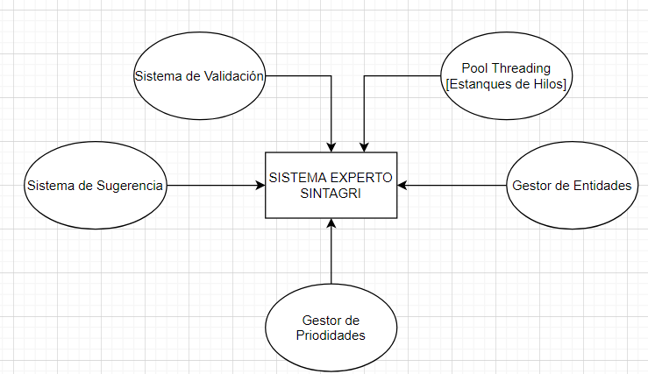

El sistema de Validación, sugerencia y prioridades aplican el patrón de diseño “Chain of responsability” o cadena de responsabilidad, ya que al variar por muchas variables (cultivo, sub-sector, válvulas, aguas, stock) cada quien debe saber si puede manejar la situación o entregarle la “responsabilidad” a otro “handler”.

También, el Sistema de Sugerencia está diseñado en base al patrón “Observer”. Este sistema está suscrito a todo lo que pase en los formularios y cada input de texto. El sistema de Sugerencias coopera con el gestor de entidades para dar la mejor sugerencia en base a reglas establecidas tales como “hay stock disponibles”, “el insumo que busca está diseñado para el objetivo explicitado”, “el insumo afecta positivamente según parámetros del sistema experto (componentes físicos/químicos desde el insumo al suelo, según tipo de riego, fecha de cultivo, etc)”, y así con un hashmap y utilizando el Pool Threading en caso de ser necesario (umbral de respuesta establecido en 0,5 ms) subdivide la cadena de texto ingresada CADA VEZ que pone un carácter nuevo, así mismo el algoritmo subdivide la búsqueda en palabras en el medio, principio, final o en cualquier lugar que se encuentre la palabra separada por espacios, es decir …

Ingresada: “Kelpack” = las sugerencias podrían entregar = “Bioestimulante Kelpack 3000” o “Kelpack 4500”

Primero debe existir en la base de datos, luego debe existir en el inventario (o sea está disponible), luego debe cumplir con las reglas antes mencionadas y finalmente si o si debe seleccionarse una opción del autocompletado ya que el primer problema es que no se tiene una convención de como ingresar productos, cada quien escribe lo que quiere y eso corrompe el historial de datos. Si el usuario no ingresa ninguna opción del autocompletado se seleccionará la primera por defecto con un mensaje de advertencia.

***¿Cómo funciona?***

Gracias al sistema de Entidad (Entity Framework) [actualización a v1.2 del software y detallado más abajo en este documento] desacoplamos completamente la base de datos obteniendo un diseño y software complemente orientado a objetos. Con este sistema le podemos añadir a nivel de código una prioridad (un valor entero positivo entre 1 al 10 basado en las reglas) a los insumos, definiendo el objetivo que se quiere atacar en la orden de aplicación determinamos la regla a utilizar y luego asignamos las prioridades a los insumos para el sistema de Sugerencias.

Con el sistema de prioridades establecemos cuales deben ir primero según el objetivo y así apoyar la validación, es decir, al momento de ingresar el nombre del insumo paralelamente el “Sistema” no permitirá ingresar un insumo que no esté dentro de los parámetros ni reglas del mismo. Este punto es importante ya que refleja la importancia del nivel de paralelismo que debe tener el sistema.

El sistema de sub-prioridades son valores polimórficos que heredan de prioridad capaces de cambiar en run-time para irse adaptando al “árbol de derivación” generado por la orden de aplicación, es decir, con el objeto X anterior se establecerá un orden de sub-prioridad a todos los demás insumos, sumándole el objeto Y ahora la primicia sería X e Y modificando todas las sub-prioridades de los demás insumos relacionado a la combinación anterior.

De manera artesanal y abstracta el árbol se comporta en primera instancia de esta manera:

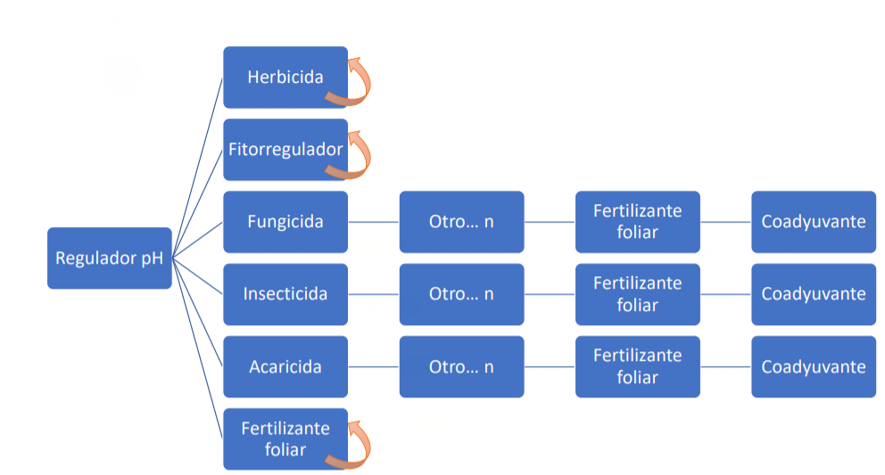

**Entity Framework, gestor de entidades y desacople de base de datos**

Entity Framework es un framework ORM originalmente para la plataforma Microsoft .NET aunque en este proyecto de utiliza el Entity Framework Core que funciona en cualquier arquitectura, con cualquier DB.

Entity Framework es un conjunto de tecnologías en ADO.NET que admite el desarrollo de aplicaciones de software orientadas a datos. Los arquitectos y desarrolladores de aplicaciones orientadas a datos generalmente han tenido problemas con la necesidad de lograr dos objetivos muy diferentes. Deben modelar las entidades, las relaciones y la lógica de negocio de los problemas que están resolviendo, y también deben trabajar con los motores de datos utilizados para almacenar y recuperar los datos. Los datos pueden abarcar múltiples sistemas de almacenamiento, cada uno con sus propios protocolos; Incluso las aplicaciones que funcionan con un solo sistema de almacenamiento deben equilibrar los requisitos del sistema de almacenamiento con los requisitos de escribir un código de aplicación eficiente y fácil de mantener.

Entity Framework permite trabajar con datos en forma de objetos y propiedades específicos del dominio, como clientes y direcciones de clientes, sin tener que preocuparse por las tablas y columnas subyacentes de la base de datos donde se almacenan estos datos. Con Entity Framework, los desarrolladores pueden trabajar a un nivel más alto de abstracción cuando manejan datos, y pueden crear y mantener aplicaciones orientadas a datos con menos código que en las aplicaciones tradicionales.

Modelado de Datos como Entidades

El modelo de datos de entidad (EDM) especifica el modelo conceptual (CSDL) de los datos, utilizando una técnica de modelado que se denomina Modelo de datos de entidad, una versión extendida del modelo de Relación de entidad. El modelo de datos describe principalmente las entidades y las asociaciones en las que participan. El esquema EDM se expresa en el lenguaje de definición de esquema (SDL).

Es decir, cada variable en las BD tiene su equivalente en la programación tradicional, dejando de lado el tema de modelado y condicionado que ofrece el motor de la base de datos escogida, permitiendo la migración rápida, así mismo condiciona la estructura del modelo a la programación y al nivel de abstracción, es decir, la calidad del DOO implica directamente la calidad del modelo ER.

En C# 6.0 y superior permite declarar atributos a los mismos atributos, que sirven también como comentarios, señalando al intérprete las atribuciones y propiedades inherentes a las variables, en este caso EF permite añadir propiedades propia de la base de datos a las variables dentro de las clases ayudando así la escalabilidad y mantenibilidad ya que la base de datos se moldea como este trabajado a nivel de programación.

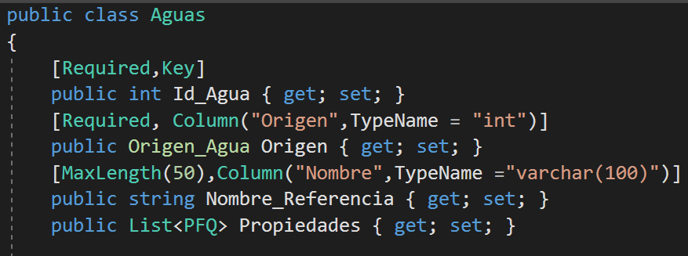

Ejemplo desde el código del proyecto

Aunque muchas de estas palabras reservadas no son requeridas se expresan formalmente para ayudar a la escalabilidad y mantenibilidad del proyecto y del código.